Hotel Quantum
DESCRIPCIÓN GENERAL
Configuración electrónica de los átomos
ACCESO

https://fisquiweb.es/atomo/hotel.htm
Página de FQW que da acceso a la presentación del hotel Quantum (Flash)
Leer instrucciones en la web para acceder a la aplicación.

Reglas que se han de respetar en el llenado.
“Habitaciones” (niveles de energía) en las que alojar los electrones.
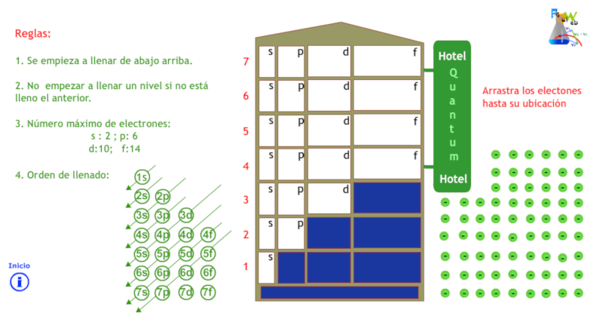

Electrones. Arrastrar. Respetar las reglas.
La aplicación no advierte si el llenado es correcto, por lo que se aconseja que la actividad esté revisada por el profesor.

EXPERIENCIA

La actividad pretende introducir la estructura electrónica de los átomos relacionando los niveles o pisos del hotel y sus habitaciones con los niveles energéticos del átomo.
Los números cuánticos aparecen aquí como una forma de identificar la posición de los electrones en la estructura del hotel. En el mundo atómico los números cuánticos fijan el valor de la energía (permitida) de los electrones.
La aplicación está concebida para ser usada por los alumnos/as bajo la supervisión de su profesor/a, ya que no advierte si la disposición obtenida es correcta o no
Los electrones (“huéspedes”) situados a la derecha, se pueden arrastrar a las "habitaciones" (niveles de energía) de un hotel muy particular: el Quantum Hotel.
La distribución del Quantum Hotel es bastante singular. Su primera planta sólo tiene una habitación, que su dueño (un tipo bastante excéntrico) ha decidido identificar como "s". La habitación (de reducidas dimensiones) admite como máximo dos “huéspedes” (electrones). Los niveles siguientes tienen habitaciones "p", que admiten un número máximo de seis “huéspedes” o electrones; las "d" un máximo de diez electrones y las "f" un máximo de catorce electrones.
El orden de llenado de las habitaciones tampoco es muy lógico, como corresponde a la personalidad del dueño. Para recordarlo, el director del hotel ha elaborado un diagrama (diagrama de Möeller) que se puede ver en la imagen.
El juego consiste en ir "alojando" electrones siguiendo las normas que se dan.
Una vez distribuidos los electrones podemos resumir la distribución escribiendo algo como: 1s² 2s² 2p³, lo que indica que en la habitación "s" de la primera planta hay dos electrones y en la segunda planta hay dos electrones en la habitación "s" y tres en la "p".
Lo más aconsejable es proyectar la aplicación en la clase, comentar cómo funciona, e invitar a los alumnos a que vayan saliendo para obtener las configuraciones de los átomos que se propongan.
Es conveniente que, además de aprender la mecánica de cómo obtener la configuración electrónica de los átomos, la actividad sirva pare establecer la relación existente entre tabla periódica (que se estudiará a continuación) y la configuración electrónica.
Para los cursos bajos de la ESO la obtención de las configuraciones electrónicas puede limitarse hasta el calcio (Z=20) (evitando así el llenado de niveles “d”).

- Una vez explicada la mecánica de la aplicación y las reglas impuestas para el llenado se invita a los alumnos a ir saliendo “al encerado” para obtener la distribución de electrones para los elementos que se considere.
    - Dar el nombre del elemento. El alumno, con la ayuda de una tabla periódica, determinará el número de electrones a colocar (previamente se habrá comentado que el número de orden de la tabla periódica nos da, precisamente, este dato).
    - Se comienza a arrastrar los electrones vigilando que se cumplan las reglas de llenado establecidas.
    - Una vez lograda la distribución escribir la distribución en la forma 1s²2s²2p³, por ejemplo.
    - Anotar la configuración de la última capa del elemento considerado.

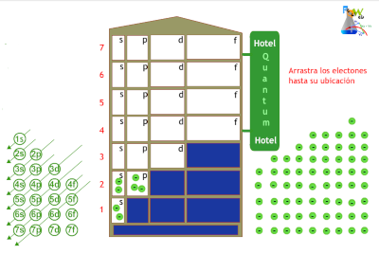

Configuración correspondiente a Z = 7 (N).
1s²2s²2p³

- Se puede empezar por el H y los alcalinos (hasta el K). Anotar ordenadamente la configuración de la última capa.
- Preguntar ¿se observa alguna regularidad? ¿Cómo sería la configuración electrónica del Rb? ¿Y del elemento 119, aún por descubrir?
- Seguir con los gases nobles. Plantear preguntas similares a las anteriores. Reparar en la excepción del He.
- Seleccionar alguno de los grupos representativos, (pnictógenos, por ejemplo), obtener la configuración electrónica y plantear preguntas similares.
- En cursos más avanzados se pueden obtener las configuraciones electrónicas de los metales de transición. Para visualizar las regularidades ordenar la configuración por capas, no por orden de llenado.
Una vez hecho esto ya quedará muy clara la relación entre clasificación periódica y configuración electrónica preparando el camino para un ulterior estudio más detallado.

1 | H  1s¹ |  |  |  |  |  |  |  | He  1s²
2 | Li  2s¹ | Be |  | B | C | N  2s²2p³ | O | F | Ne  2s²2p⁶
3 | Na  3s¹ | Mg |  | Al | Si | P  3s²3p³ | S | Cl | Ar  3s²p⁶
4 | K  4s¹ | Ca | Metales de transición | Ga | Ge | As | Se | Br | Kr
5 | Rb | Sr |  | In | Sn | Sb | Te | I | Xe

ACTIVIDAD FINAL (a realizar por el profesor)
Considerando la experiencia anterior se puede concluir que:
- Para obtener la configuración electrónica de un átomo deberemos de tener como dato el número total de electrones que tiene, dato que obtendremos leyendo el número atómico en la tabla periódica.
- Los electrones del átomo se distribuyen en órbitas o capas alrededor del núcleo.
- Las distintas órbitas se identifican por un número entero, n, llamado número cuántico principal. Así para la primera (la más próxima al núcleo) n= 1; para la segunda n= 2; para la tercera n= 3... etc.
- El número de capas u órbitas que posee un elemento viene dado por el número del periodo en que está situado en la tabla periódica.
- Dentro de las capas, existen subcapas o subniveles que se identifican con las letras s, p, d y f que pueden alojar más o menos electrones:
- Para obtener la configuración electrónica deben seguirse unas normas que nos dan el orden de llenado.
- Existe una estrecha relación entre la clasificación periódica y la configuración electrónica de la última capa de los átomos.

NOTA
En cursos más avanzados se puede comentar que, realmente, más que hablar de capas y subcapas, se debería de hablar de “estados de energía” que puede adquirir el electrón:
- En los átomos existen niveles de energía denominados 1s, 2s, 2p… etc.
- El orden de llenado se establece calculando la energía de los distintos estados y se llenan de menor a mayor energía.

